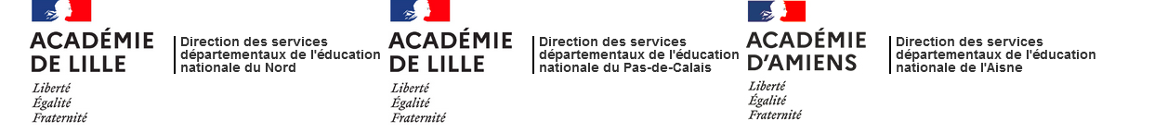

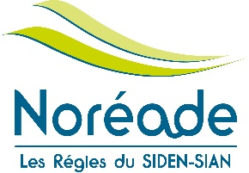

Règlement de la session 2024-2025 du projet "Maestr'eau"
IMPORTANT : Ce dossier doit être :

- renseigné informatiquement par l’équipe éducative (pour une question de lisibilité, merci de ne pas envoyer de document manuscrit) avant le lundi 3 mars 2025
Il est obligatoirement accompagné de la production de la classe.

1 – PRÉSENTATION DE LA CLASSE PORTEUSE DU PROJET

Académie : Département :

Coordonnées de l’école :

Nom :

Adresse postale :

Commune :

Téléphone : Adresse électronique :

Identité du directeur :

Civilité : Nom : Prénom :

Téléphone : Adresse électronique :

2 – PRÉSENTATION DU PROJET

Intitulé du projet :
Concours : Pinc’eau (CP, CE1) Styl’eau (CE2) Vidé’eau (CM1, CM2)

Enseignant responsable du projet :

 | Civilité | Prénom | Nom | Qualité
1 -

Niveau des élèves :

Niveau (case à cocher) : | CP CE1 CE2 CM1 CM2

Objectifs pédagogiques du projet :

Description de la démarche pédagogique et de la production finale :

Bilan du projet réalisé pour la classe :

Pièces jointes au dossier :

Nombre de pièces jointes :

Nature des pièces jointes :

1 - | 2 -
3 - | 4 -
5 - | 6 -
7 - | 8 -
9 - | 10 -
11 - | 12 -
13 - | 14 -

